Главная » Новости » В администрации Люберец состоялось заседание Совета депутатов

В администрации Люберец состоялось заседание Совета депутатов городского округа Люберцы, в котором приняла участие Председатель Контрольно-счетной палаты городского округа Люберцы Романова Н.А.
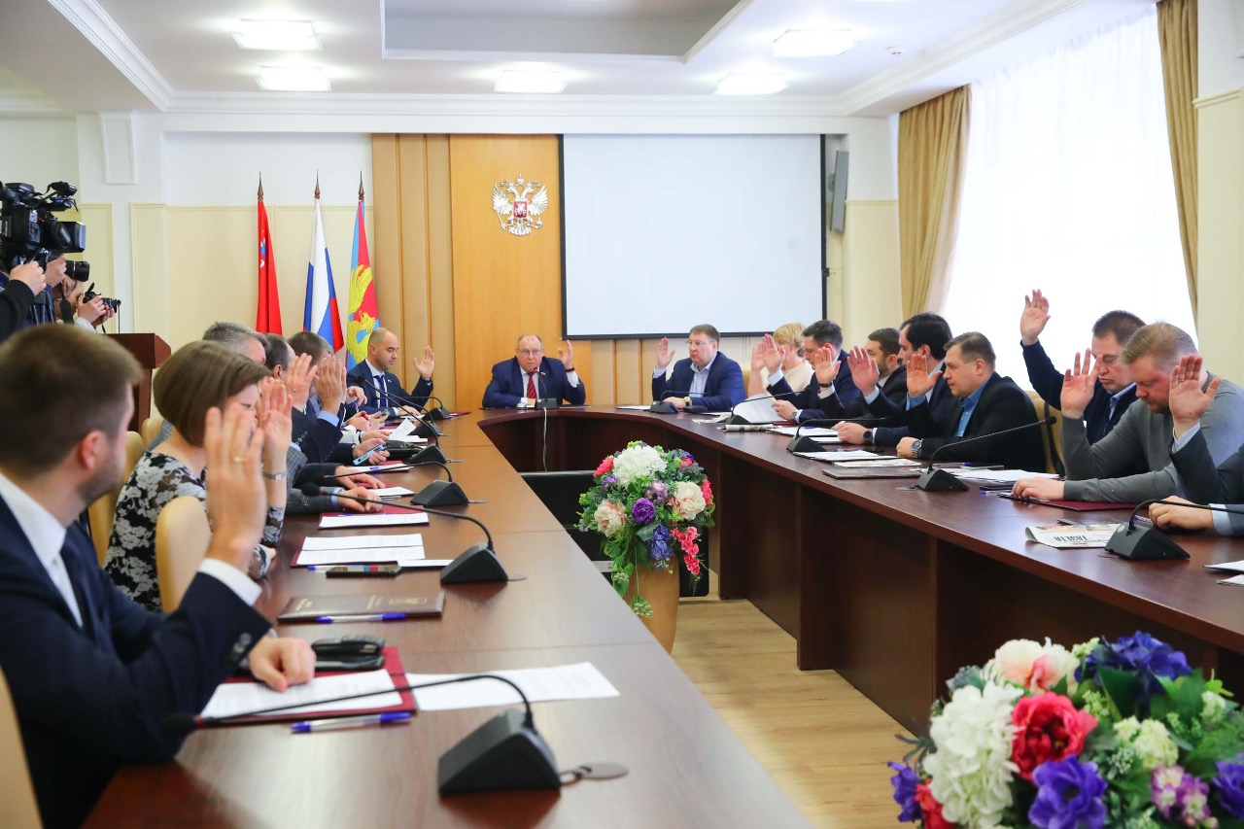
Очередное заседание Совета депутатов под председательством Сергея Антонова состоялось в администрации городского округа Люберцы. На повестку дня был вынесен проект изменения бюджета округа на 2020 год. Докладчиком по этому вопросу выступила заместитель главы администрации Нина Забабуркина.
По её словам, необходимость изменений вызвана тем, что с момента принятия бюджета городского округа Люберцы до сегодняшнего дня произошли многочисленные перестановки в Государственных программах Московской области. Изменилось финансирование по ряду позиций, касающихся городского округа Люберцы, и эти данные необходимо отразить в муниципальных программах и в бюджете.
«В результате вносимых изменений доходная часть бюджета уменьшится на 35 млн. рублей. Увеличивается субсидия на создание дополнительных мест в дошкольных образовательных учреждениях на 30,8 млн. рублей. На 4,9 млн. рублей увеличится субсидия на обеспечение жильем молодых семей», - отметила Забабуркина.
Она подчеркнула, что расходная часть увеличивается на 143 млн. рублей. При этом, более 23 млн. рублей направляются на мероприятия по обеспечению многодетных семей земельными участками, 4,5 млн. рублей выделены на установку санитарно-защитных зон на 8 кладбищах округа, 3 млн. рублей направляются на мероприятия по землепользованию и землеустройству.
Также часть расходов будет потрачена на благоустройство Наташинского парка, Центрального парка культуры и отдыха, строительство модульной котельной в Малаховке, на устройство 6 детских площадок, которые будут установлены в рамках программы губернатора Московской области.
«В результате внесенных изменений дефицит бюджета увеличится на 179 млн. рублей и составит 491 млн. рублей или 9,5% к общей сумме собственных доходов. Источником финансирования дефицита является остатки средств на счёте бюджета на конец 2019 года, эти средства сэкономлены в прошлом году по результатам конкурентных процедур», - заключила Забабуркина.
По данному проекту депутаты единогласно приняли положительное решение.
Дата новости:
06 марта 2020
Ежедневная рассылка - Новости

